Dokumentation

Des Unternehmens «Slipperstornapart»

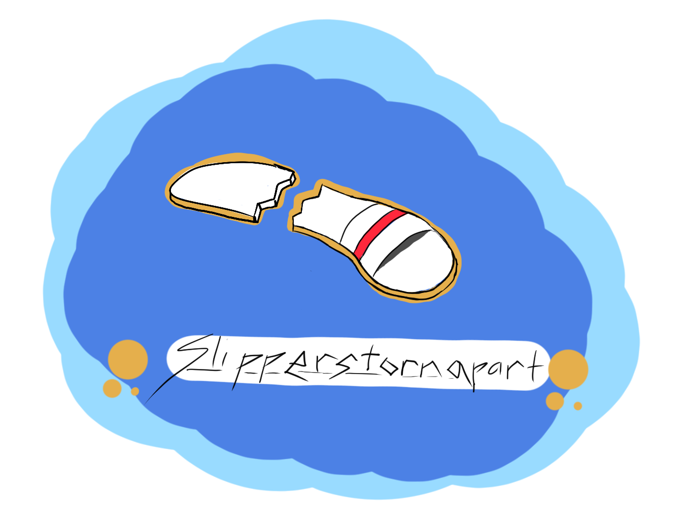

«You’re not strong enough if you can’t pull a slipper apart… »

©Miguel RectraPP

**Inhaltsverzeichnis**

1 Theoretische Basis 4

1.1 Topologie Schichtenmodell 4

1.2 Schichtenmodell 5

1.3 DHCP-DNS 6

2 Geschäftsidee 7

2.1 Unser Gedankenprozess 7

2.2 Brainstorming 7

3 Prozessbeschreibung 8

3.1 Unser Geschäftsmodell 8

3.2 Entwicklungsprozess der «STA Sportapp»: 8

4 Unser Organigramm 9

5 Netzwerkkonzept 10

5.1 Netzwerkschema 10

5.1.1 Netzwerkplan 10

5.1.2 zusammengefasster Netzplan 11

5.2 Adressierungskonzept 12

5.2.1 MAC-Adressierungskonzept 12

6 Schichtenmodell (TCP/IP) 12

6.1.1 Anwendungsschicht: 12

6.1.2 Transportschicht 12

6.1.3 Sicherheitsschicht 12

6.1.4 Bitübertragungsschicht 12

7 Physischer Netzwerkaufbau 13

7.1 Topologie 13

7.2 Verkabelungsplan 13

7.3 inSSIDer 14

7.3.1 Funktion: 14

7.3.2 Unser WLAN-Situation: 14

8 Routerkonfiguration 15

8.1 Konfiguration SSID 15

8.2 Verbindungstyp 15

8.3 Benutzername / Kennwort Einstellungen 16

8.4 Wireless Einstellungen 16

8.5 WAN-Konfiguration 17

LAN Konfiguration 17

8.6 LAN-DHCP Konfiguration 18

8.7 Gastnetzwerk 18

9 Ressourcenverwaltung NAS 19

9.1 Grundkonfiguration 19

9.1.1 NAS erkunden und erste Anpassungen 19

9.1.2 NAS erkunden und erste Anpassungen 19

9.1.3 Sicherung der Systemkonfigurations-Datei und des Logs 21

9.2 Benutzergruppen 22

9.3 Filesharing 22

10 SMART-KMU 23

10.1 Hombli Smart Socket 23

10.1.1 Vorgang 23

10.2 Mydlink - Kamera 29

10.2.1 Vorgang 29

# Theoretische Basis

## Topologie Schichtenmodell

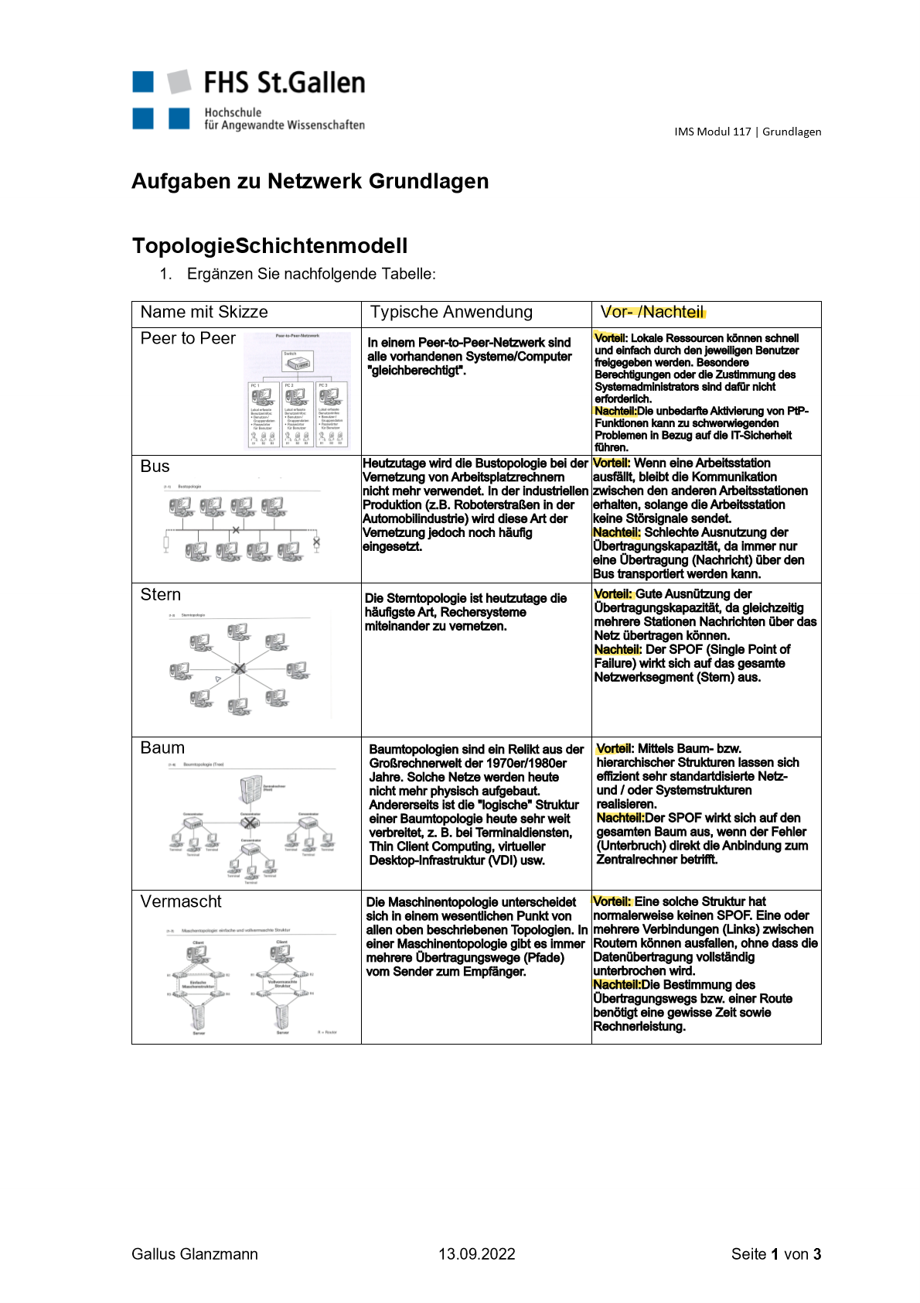

## Schichtenmodell

Ein Bild, das Tisch enthält.

## DHCP-DNS

Dynamic Host Configuration Protocol (DHCP) In größeren Netzwerken wird die manuelle IP-Konfiguration der Clients sehr zeitaufwändig. Neben den IP-Adressen müssen weitere Informationen wie Standard-Gateway, DNS-Server etc. eingegeben werden. Außerdem muss protokolliert werden, welche IP-Adressen bereits vergeben wurden.

Solche Tätigkeiten sind sehr fehleranfällig. Spätestens, wenn das Netzwerk in verschiedene Subnetze aufgeteilt ist und sich z.B. ein Notebook-Benutzer an verschiedenen Stellen mit dem Netzwerk verbindet, ist dies nicht mehr praktikabel. Netzwerkschnittstellen konfigurieren sich daher in der Regel automatisch, wenn sie nicht auf manuelle Konfiguration umgestellt werden.

Zu diesem Zweck wird DHCP verwendet. -Domain Name Service (DNS) Der Domain Name Service (DNS) ermöglicht die Adressierung eines Computers über einen Namen anstelle der unhandlichen numerischen IP-Adressen. Dabei wird einer IP-Adresse ein DNS-Name zugewiesen. Die Auflösung der Namen erfolgt über einen DNS-Serverdienst, der neben anderen Funktionen auch auf einem Server im Netz installiert sein kann. Ein Beispiel für die Zuordnung wäre der DNS-Name www.herdt.com, für den die IP-Adresse 195.243.78.74 ermittelt wird. ermittelt wird.

# Geschäftsidee

## Unser Gedankenprozess

1. Wir begannen mit einer Durchsuchung des Internets für Inspiration und einer Idee wie ein Geschäftsmodell aussehen sollte.
2. Wir fassten die Ideen die uns am meisten gefielen in das OneNote Dokument zusammen
3. Und nach einer rationalen Diskussion über die Pros- und Kontras unserer Ideen, fanden wir die Idee einer «Fitnessapp» am interessantesten zu verfolgen.

## Brainstorming

Die Erschaffung einer Geschäftsidee beinhaltete:

1. Ein Produkt & Produktionsort
2. Die Probleme die unser Produkt löst(Geschäftsproblemlösung)
3. Mitarbeiteranzahl
4. Und Hierarchie der Geschäftsleitung

Unsere Antworten waren:

1. Eine Fitnessapp die wir selbst programmieren, Fitnesszubehör/Kleider und ein Gym
   1. Und der Produktionsort wäre Deutschland da es dort qualitativ hochwertige Produkte zu mässig hohen Preisen produziert werden.
2. Unsere Produkte hilft dem Kunden einen fitteren Körper zu bekommen und bietet dem Kunden qualitativ hochwertige zu Preisen unter dem eigentlichen Marktwert an.
3. Ein junges Start-Up mit 1-9 Mitarbeitern.
4. Wir führen alles von unserem HQ in Gossau durch.

# Prozessbeschreibung

## Unser Geschäftsmodell

Unsere Strategie die Kunden von unseren Produkten basiert auf ein 3 Punkte System welches so funktioniert:

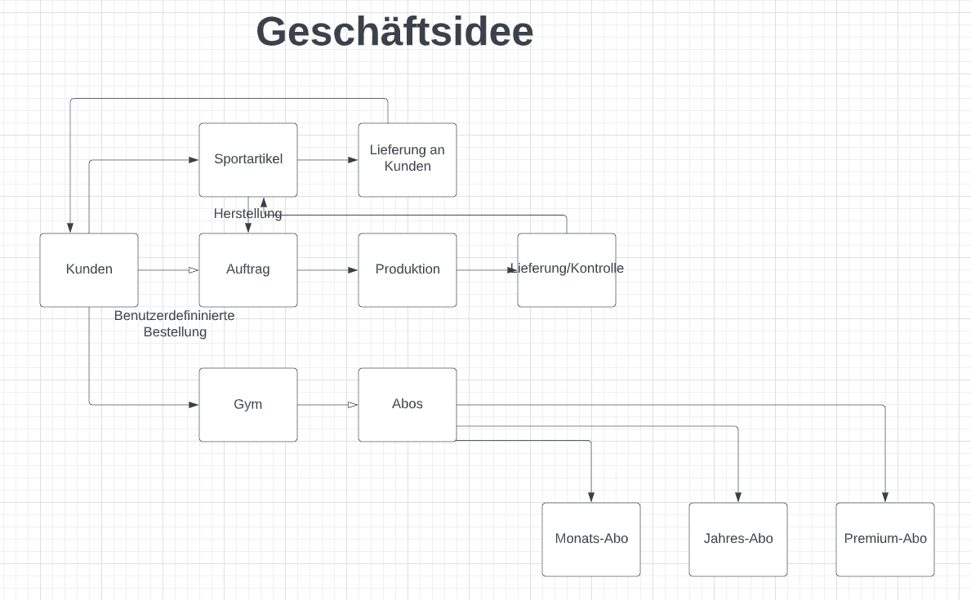

Die Kunden kriegen eine Option von 2 erfolgswirksamen Produkten, welche die Produktion unserer Sportartikel und ebenfalls zur Entwicklung unserer Sportapp dient.

## Entwicklungsprozess der «STA Sportapp»:

Fitnessprogramm:

Mit C-Sharp, C++ und Garmin programmiert.

Funktionen:

Die App trackt deine Leistungen und Kalorien.

Entwicklungsteam:

Von Miguel Rectra & Livitha Ravisangar

# Unser Organigramm

Bei der Erstellung unseres Organigramms war es uns wichtig, dass die Arbeit zwischen unseren 9 Mitarbeitern und uns aufgeteilt wird.

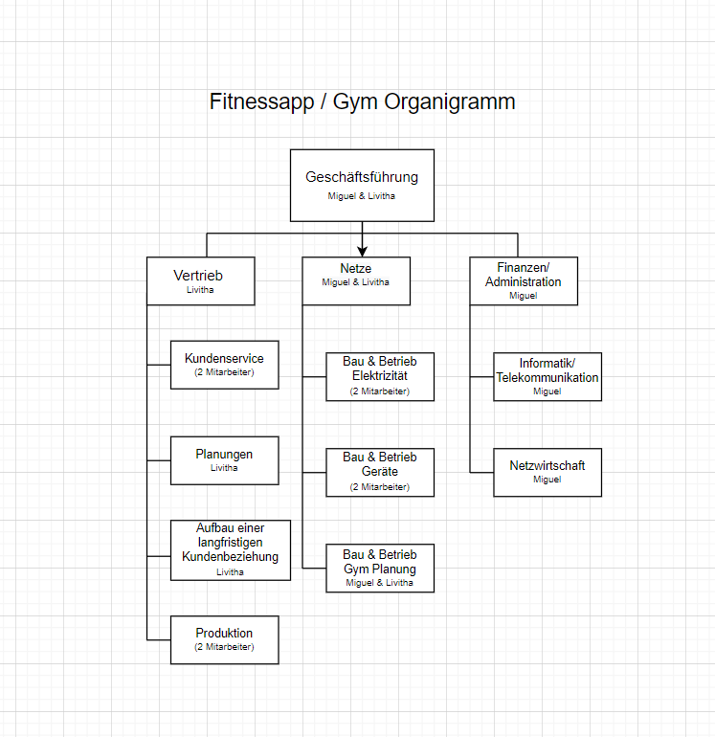

# Netzwerkkonzept

## Netzwerkschema

### Netzwerkplan

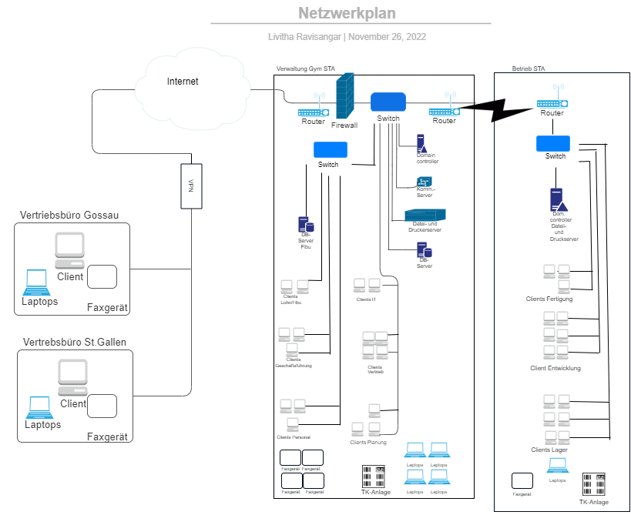

Wir haben zwei Vertriebsbüros, das eine in Gossau und das andere in St.Gallen, die gemeinsam mit unserer Verwaltung und unserem Betrieb ein zusammenhängendes Netz bilden.

### zusammengefasster Netzplan

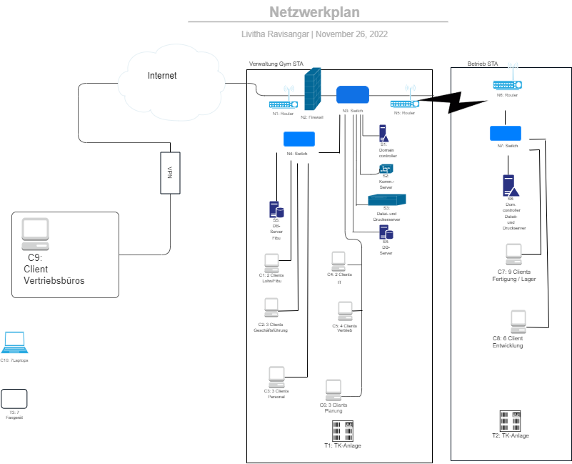

Hier haben wir das vorherige Bild zusammengefasst, damit es übersichtlicher wird.

## Adressierungskonzept

### MAC-Adressierungskonzept

Dieses Konzept der «physischen Adresse», «benennt» sozusagen jedes Gerät und dann weiss man genau mit welchen Geräten es sich verbunden hat, nur weil man die MAC-Adresse des Geräts weiss.

Beispiele:

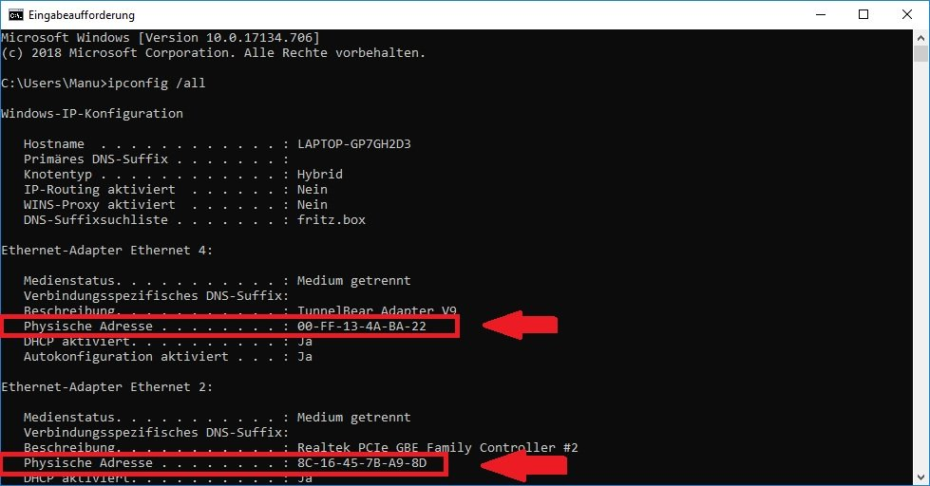00-FF

# Schichtenmodell (TCP/IP)

### Anwendungsschicht:

Über unser Netzwerk können wir die die funktionen unserer Programme nutzen, Nachrichten(via.NAS) Storage-Übersicht und Router-Übersichtsfunktion.

### Transportschicht

Diese Schicht wird von TCP geleitet, da es eine Verbindung zwischen unseren main Serven herstellt und unsere Daten übermittelt.

### Sicherheitsschicht

Die Daten werden geprüft ob sie valid sind und danach weitergeleitet.

### Bitübertragungsschicht

Wir benutzen glasfaserkäbel für unsere PC’s, solang wir es uns leisten können damit die Daten schnell genug übertragen werden.Routerkonfiguration

# Physischer Netzwerkaufbau

## Topologie

Unsere gewählte Topologie hat damit zu tun, dass wir ein frisches Start-up Unternehmen sind und nicht genug Geld für die gemaschte Topologie investieren wollen.

Deshalb wählten wir die Sterntopologie, welche nicht nur sparsam, sondern auch schnell ist.

## Verkabelungsplan

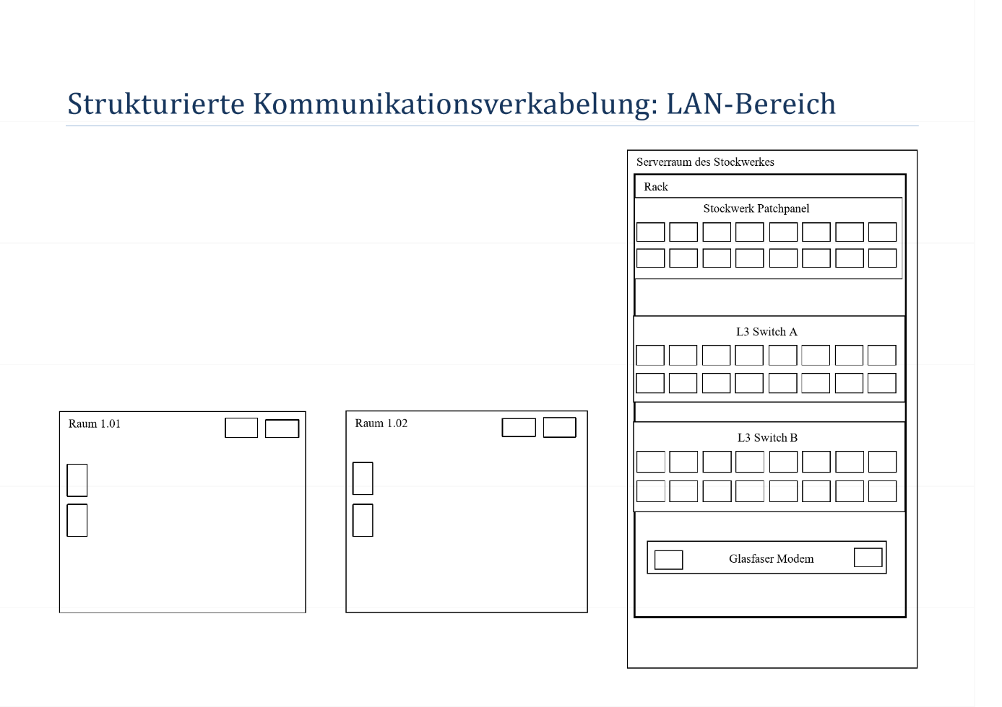

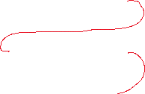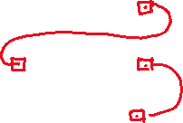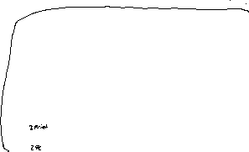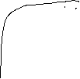

## inSSIDer

### Funktion:

* inSSIDer ist ein Diagnosewerkzeug zur Analyse von Netzwerkverbindungen. Die Software liefert wichtige Informationen über alle verfügbaren WLAN-Verbindungen. Hierzu gehören z. Beispielsweise die MAC-Adresse, die Verbindungsgeschwindigkeit und die für die Datenübertragung verwendete Verschlüsselung.

### Unser WLAN-Situation:

* Hier konnten wir unsere WLAN-Situation beobachten.
* Wir hatten zwei Netzwerke und konnten sehen, welches den besseren Empfang hatte.
* Auch die Daten der eigenen und fremden Netzwerke konnte man lesen.

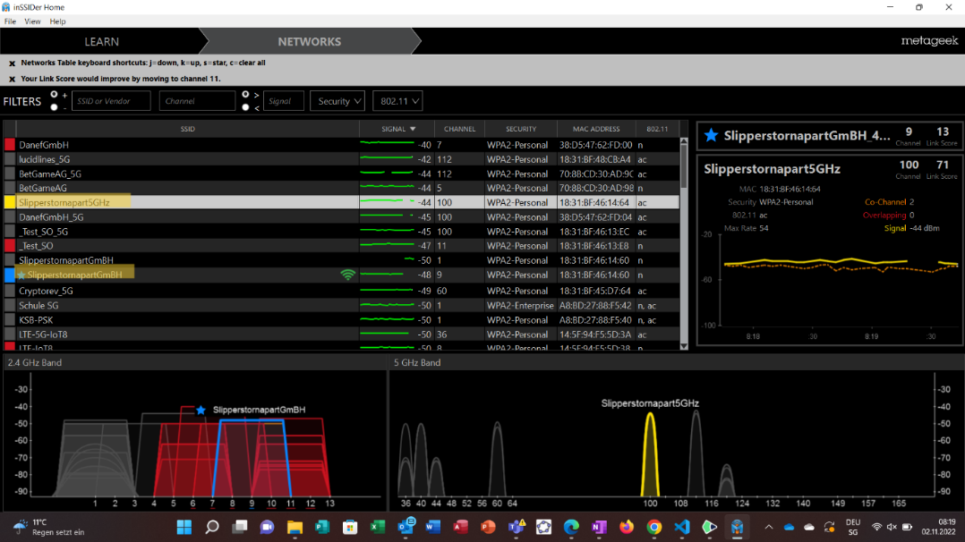 Unser WLAN

Ein Bild, das Text, drinnen, Monitor, schwarz enthält.
KSB-WLAN

# Routerkonfiguration

## Konfiguration SSID

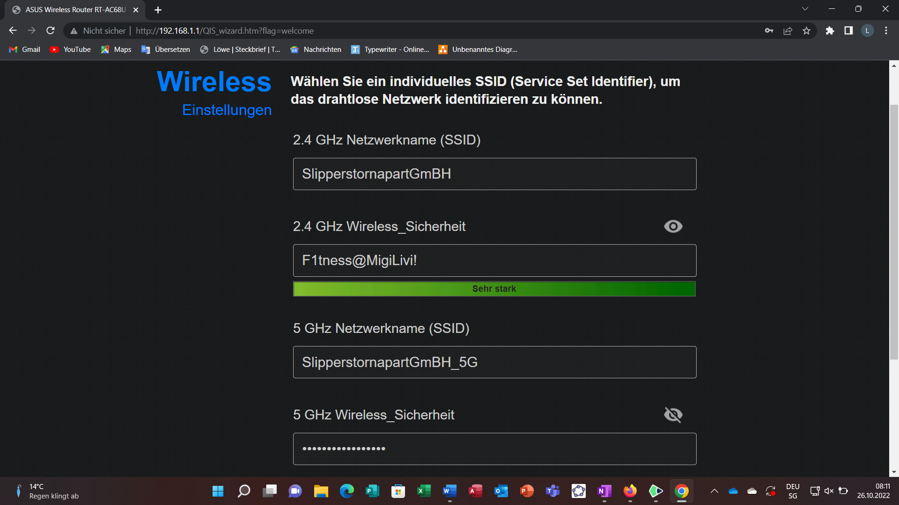

## Verbindungstyp

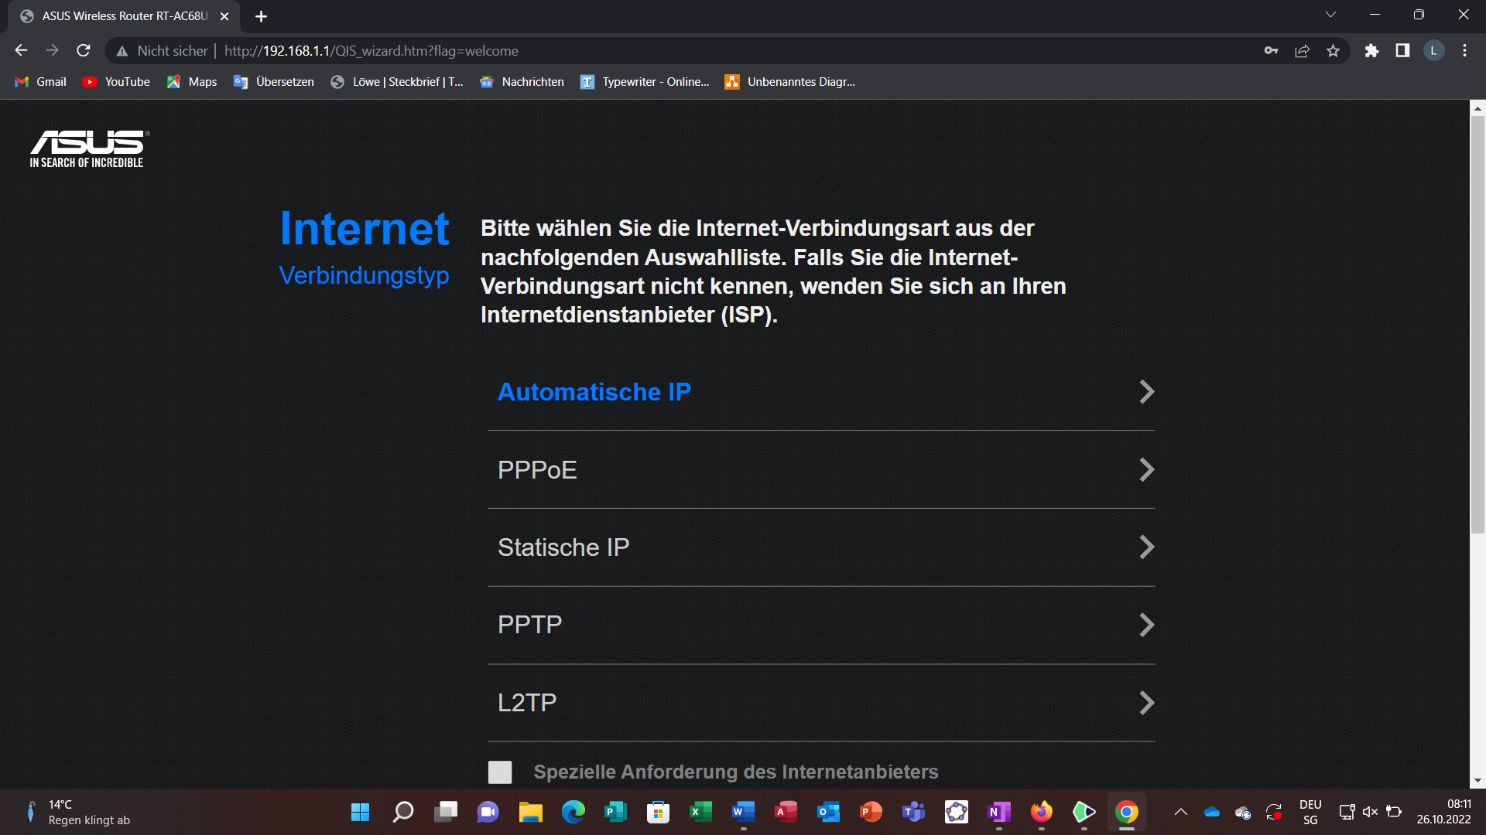

## Benutzername / Kennwort Einstellungen

Ein Bild, das Text, Monitor, Screenshot, silbern enthält.

## Wireless Einstellungen

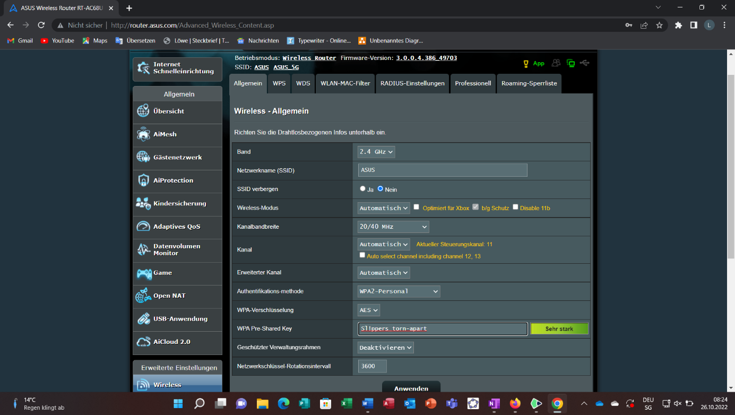

## WAN-Konfiguration

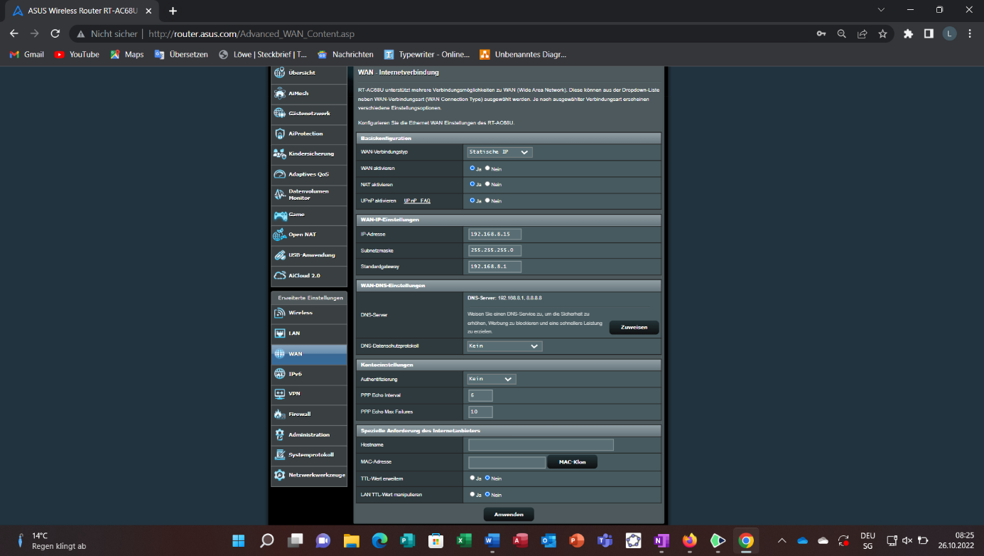

## LAN Konfiguration

## LAN-DHCP Konfiguration

Ein Bild, das Text, Monitor, Screenshot, Computer enthält.

## Gastnetzwerk

# Ressourcenverwaltung NAS

## Grundkonfiguration

### NAS erkunden und erste Anpassungen

Orientieren Sie sich auf dem DSM (Synology **D**isk**S**tation **M**anager --> webbasiertes Betriebssystem des Synology NAS)

|  |  |  |  |  |  |  |  |  |  |  |  |  |  |
| --- | --- | --- | --- | --- | --- | --- | --- | --- | --- | --- | --- | --- | --- |
| 5 | NAS erkunden und erste Anpassungen   Orientieren Sie sich auf dem DSM (Synology **D**isk**S**tation **M**anager --> webbasiertes Betriebssystem des Synology NAS)     |  | | --- | | * + - Installieren Sie ggf. Updates (Screenshot) | | Ein Bild, das Text, Screenshot, Monitor, Computer enthält.  Automatisch generierte Beschreibung | | * + - Nehmen Sie ein Selfie / Foto von Ihrer Gruppe auf und nehmen Sie dies als neues Hintergrundbild vom DSM-Desktop (Screenshot von Desktop) | | Ein Bild, das Text, Screenshot, Monitor, Bildschirm enthält.  Automatisch generierte Beschreibung | | * + - Verwenden Sie Ihr Gruppenbild auch für den Login-Bildschirm und passen Sie die Willkommensnachricht an. Nehmen Sie das Logo Ihrer Schule als "Logo". (Screenshot vom Login) | |  | | * + - Checken Sie, welche Software (Apps) installiert wurden (Screenshot) | | Ein Bild, das Text, drinnen, Screenshot, Monitor enthält.  Automatisch generierte Beschreibung | | * + - Installieren Sie die für KMU wichtige Software (siehe Aufgabe 2, Screenshot vom Paketzentrum, installiert. Neue Software bitte markieren) | | - | | * + - Probieren Sie die APPs aus (Screenshots von 3 wichtigen Apps) | | - | |
| 6. | Sicherung der Systemkonfigurations-Datei und des Logs  |  | | --- | | Installieren Sie den Protokoll-Center.  Exportieren Sie das lokale, allgemeine Protokoll als CSV auf Ihr Notebook, laden Sie es in diese Tabelle. | | * Ich konnte die Datei hier auf Word nicht hochladen. | | Gehen Sie in die Systemsteuerung und sichern Sie die Systemkonfiguration auf Ihr Notebook.  Laden Sie es danach in diese Tabellle (.dss-Datei). | | * Ich kann die Datei nicht hochladen (Datei 🡪 Onenote) | |

## Benutzergruppen

|  |  |  |  |
| --- | --- | --- | --- |
| Benutzergruppe | Namen | Zugriffsbereich |  |
|  |  | H L G P |  |
| Admin | Miguel Rectra |  |  |
| GL | Livitha Ravisangar |  |  |
| Empfang | Susanne Meier |  |  |
| Verwaltung |  |  |  |
|  |  |  |  |
|  |  |  |  |
|  |  |  |  |

## Filesharing

In unserem Unternehmen legen wir sehr viel Wert auf Kommunikation und Übersicht, deshalb nutzen wir das Konzept des «Filesharing».

# SMART-KMU

## Hombli Smart Socket

### Vorgang

1. 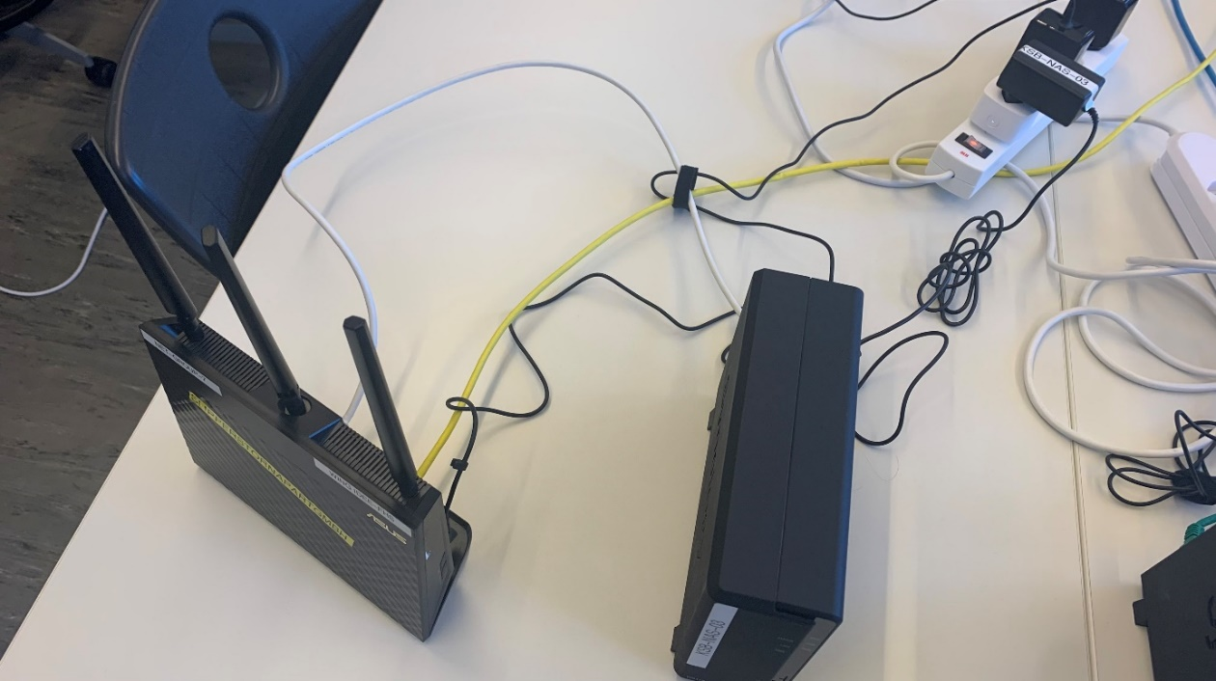Router und NAS eingerichtet und NAS an die Hombli Smart Socket angeschlossen
2. Danach stellten wir eine Verbindung zu unserem Netzwerk her und meldeten uns auf der Asus-Website an, um zu sehen, ob alles ordnungsgemäß funktionierte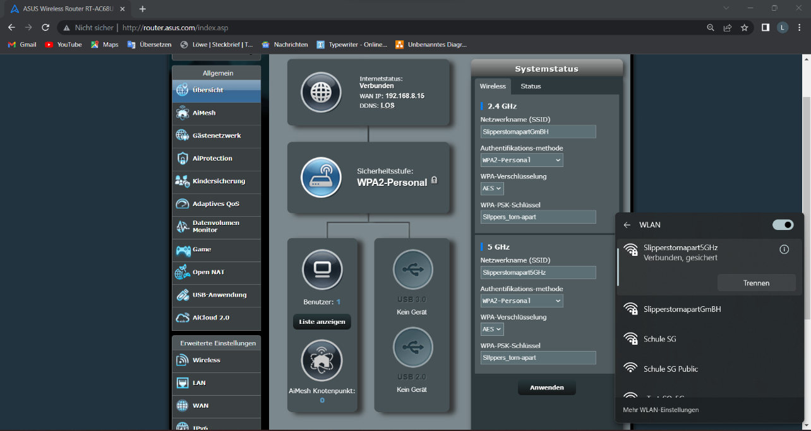.



1. Um die Aufgabe zu lösen, haben wir später auf der Homepage von Hombli recherchiert, wie man das Gerät drahtlos verbinden kann.

Ein Bild, das Text enthält.

* + - <https://www.hombli.com/de/faq/smart-sockets/#5975>

1. 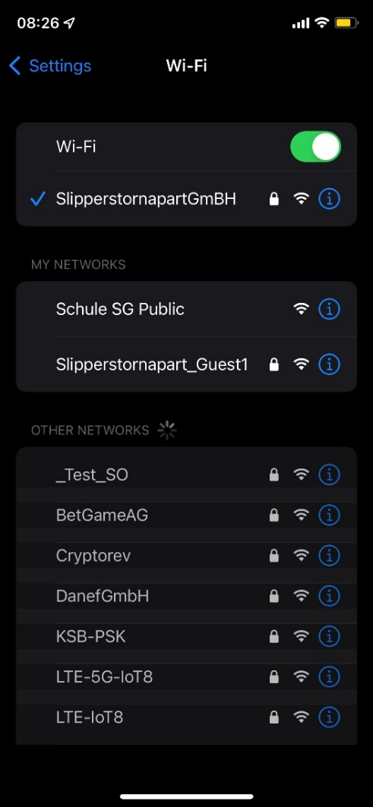Nun mussten wir uns zunächst über unser Handy mit unserem Netz verbinden.
2. Nach der erfolgreichen Verbindung mit unserem Netzwerk haben wir die Hombli-App heruntergeladen.

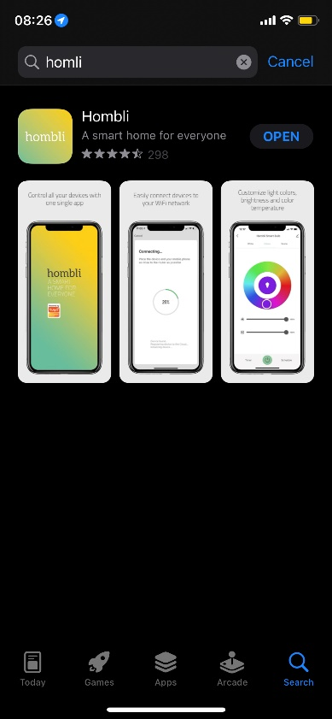

1. Verbindung mit Hombli Smart socket
   1. 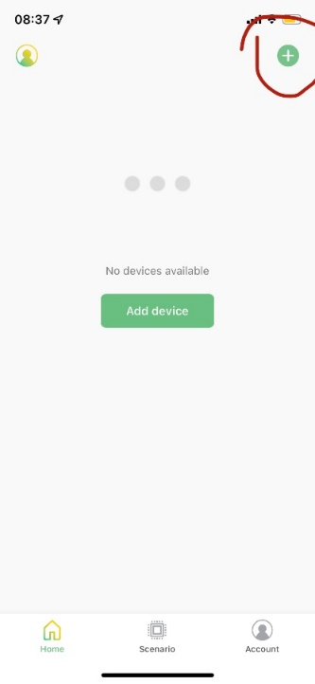Auf Plus drücken, um ein neues Gerät zu verbinden
   2. 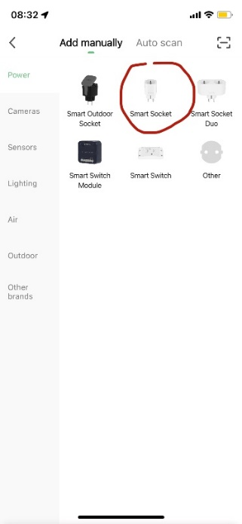Smart socket auswählen
   3. Ein Bild, das Text enthält.

      Automatisch generierte BeschreibungVerbinden mit unserem Netzwerk
   4. 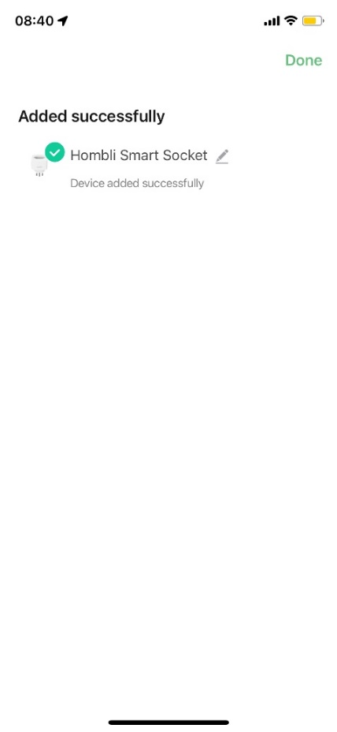- Verbindung aufgenommen

Am Anfang hatten wir einige Probleme und mussten den Ein-/Ausschalter der Steckdose 5 Sekunden lang drücken, damit es sich irgendwie verbindet. (hat nicht funktioniert)

* 1. 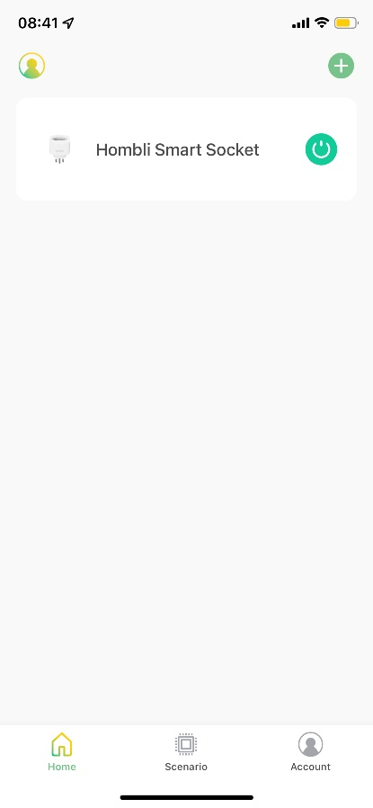Startseite sah danach so aus:
  2. 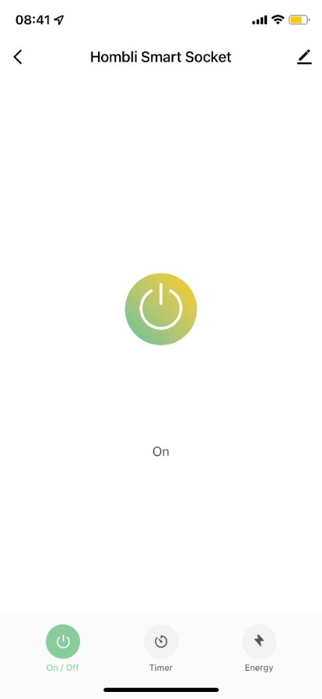Um zu sehen, ob es funktioniert, drückte ich von meinem Handy aus die Ein-/Aus-Taste an der Smart-Socket. (hat funktioniert)

Die App hat insgesamt drei Funktionen. 1. ein- und ausschalten, 2. die Zeit einstellen (wie lange es funktionieren soll), 3. den Stromverbrauch messen.

* 1. 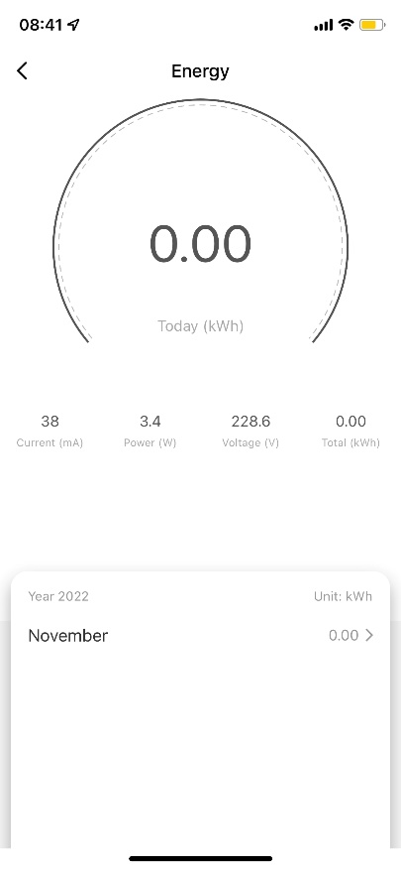Der Stromverbrauch des NAS kann über die App eingesehen werden. Hier auf diesem Bild kann man den Stromverbrauch nach ungefähr 10min ablesen.

## Mydlink - Kamera

### Vorgang

1. 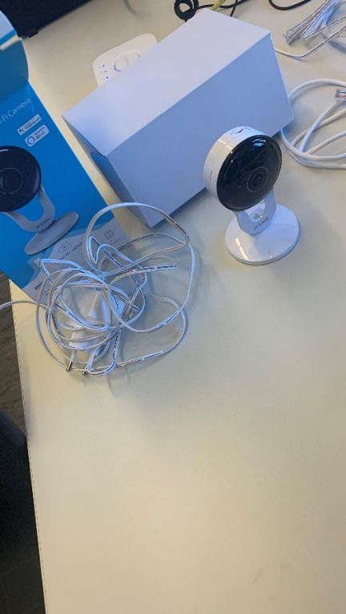Wir haben uns für das mydlink Kamera entschieden:
2. 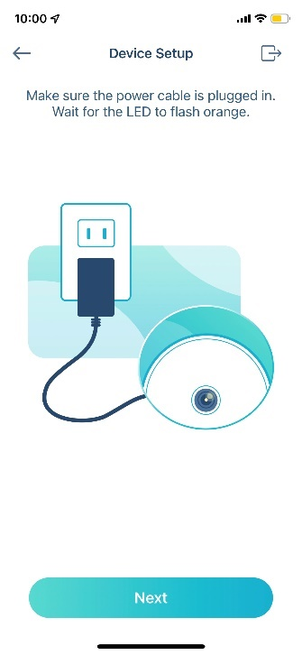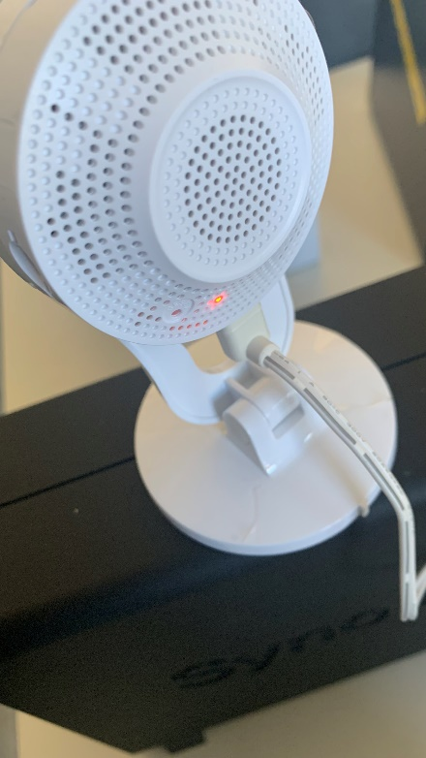Das Kabel mit der Kamera und der Steckdose verbunden:

1. APP heruntergeladen

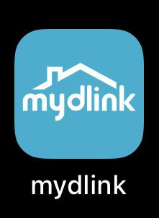

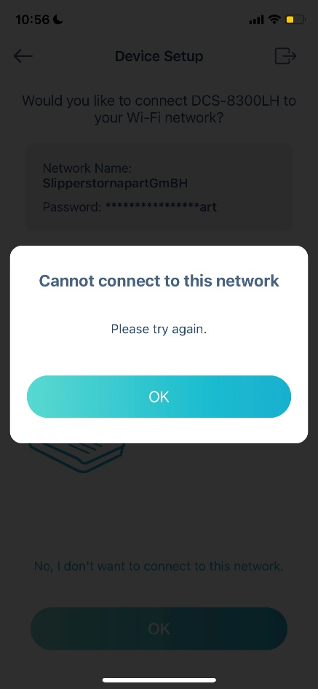

1. Verbunden mit unserem Netzwerk:

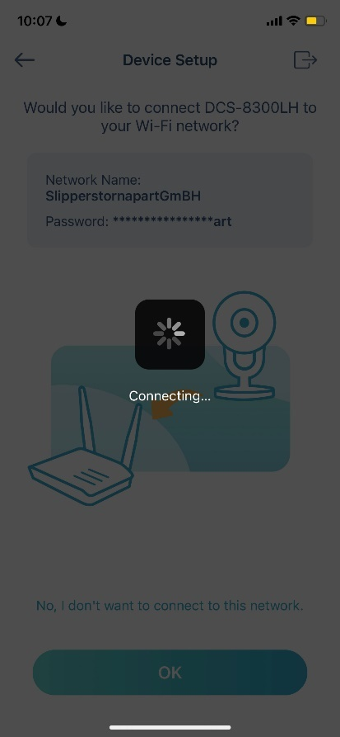

1. 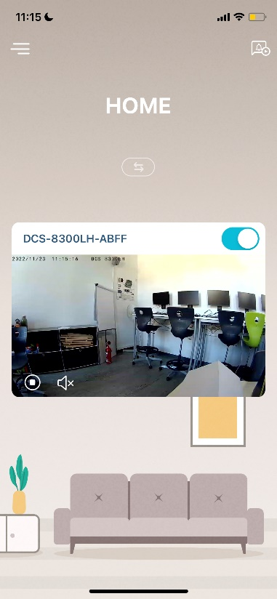Kamera war danach einsatzbereit:



# Quellenverzeichnis

Bildquelle:

[MAC-Adresse: Erklärung, Aufbau und wie Sie sie herausfinden (wintotal.de)](https://www.wintotal.de/mac-adresse/)